Wizard Paso 1

# Configuración de Infraestructura

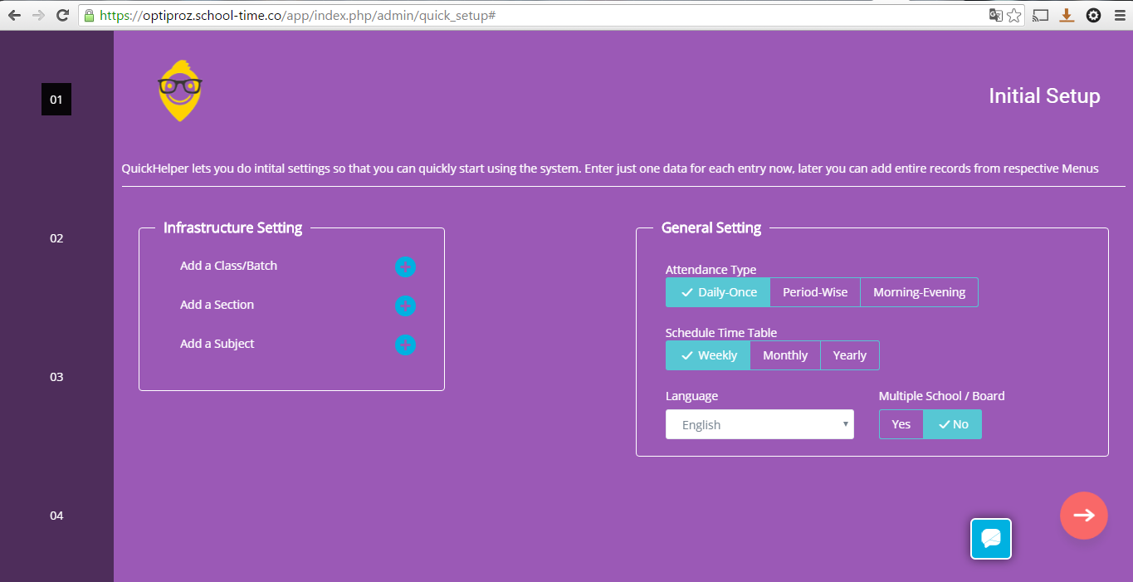

* Colegio
  + Batch = 2018
  + Class = 10th Grade
  + Section = A, B, C, etc (Paralelo)
  + Subject = Materia

# Periodo Académico (* Pendiente para después)

Periodo Académico = Bimestre, Trimestre, Cuatrimestre, Semestre, Anual

# Configuración General